ATLETIKA
Atletický klub AHA Vyškov srdečně zve všechny sportu chtivé holky a kluky od 4 let do Sportovního střediska ATLETIKA

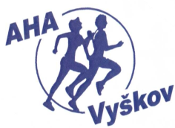 NÁBOR
v úterý 29. srpna 2013 od 15.00 hodin
na atletickém stadionu Za parkem
Atletická školka
(nar. 2010 - 2008)
Aháček I, Aháček II
(nar. 2007 - 2003)
Atletika Rysáčci a Rysi
(nar. 2002 - 1998)

Zajíc Atík, trenéři a vedení klubu, těšíme se na Vás,
srdečně Vás zveme!
Kontaktní osoby:
- Eliška Buchtová, mob. 736 248 024, E-mail: buchtova.eliska@seznam.cz (Aháčci)
- Magdaléna Hajzlerová, mob. 721 715 071, E-mail: jm.aha@atlas.cz (SpSAtletika)

Bližší informace na www.ahavyskov.cz

